Kapitel 17 : Ankreuztest
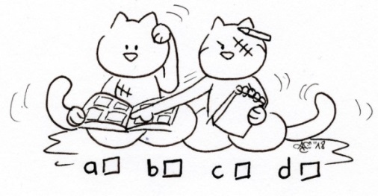
- Lies die folgenden Fragen und kreuze die passende(n) Antwort(en) an.
Phrases à compléter |  |  |  | 
- Wie lange bleibt die Familie Fröhlich noch in der Bretagne? | Eine Woche. | Zwei Wochen. | einen Monat. | zwei Monate.
- Die Familie Fröhlich wohnt normalerweise… | in Frankreich. | in Deutschland. | in Wien. | in Freiburg.
- Myrtille empfiehlt … | ein Stück von Tri Yann zu hören. | ein Stück von Yann Tiersen zu hören. | Taschentücher zu holen. | sechs Monate zu warten.
- Die Familie genießt die Tagen sehr und macht zum Beispiel: … | Einen Leuchtturm besuchen. | Yoga am Strand. | Einen Leuchtturm malen. | Cidre kosten.
- Kazh träumt von… | Myrtille als „Bigoudène“. | sich selbst und Triskel als „Bigoudènes“. | Tristan, der Klavier spielt. | bunten Herzchen und Triskels.
- Lotte träumt von… | Myrtille als Bigoudenne. | Yann Tiersen, der Klavier spielt. | Tristan, der Klavier spielt. | bunte Herzchen und Triskels.
- In der Bretagne regnet es… | immer. | ab und zu. | jeden Tag, aber nur kurz. | nie.
- Wer bekommt eine bretonische Schale? | Triskel. | Kazh. | Der Opa. | Die Oma.
- Der Höhepunkt der Ferien ist… | der Besuch einer Fabrik für salzige Butter. | ein Fest-Noz am Strand. | ein Ausflug zum „Phare du Petit Minou“. | ein Ausflug nach Ploumanach.
- In der letzten Nacht der Ferien… | gehen alle früh ins Bett. | sind viele Sternschuppen. | wünscht sich jeder etwas Schönes. | wünscht sich Kazh, er wird Triskel einmal wieder sehen.

Note : ______ / 10

